汽车租赁技术文档

修订记录
日期 | 修订版本 | 修改描述 | 作者 | 评审成员
2022-12-15 | V1.0 | 迭代版本1 | 卢伟

目录
1 简介 4
1.1 目的 4
1.2 背景 4
1.3 范围 4
1.4 定义 4
1.5 参考资料 4
2 功能设计 5
2.1 需求和场景描述 5
2.2 功能分解 5
2.3 处理流程 5
2.4 数据表设计 5

简介

1.1 目的
软件的技术方案设计又称为软件系统（程序系统）的设计，本文档应说明软件系统即程序系统设计的总体考虑，包括系统的基本处理流程、软件系统的组织结构、模块划分、功能分配、数据结构、接口、运行、出错处理和系统维护等，从而在需求与代码之间建立桥梁，指导开发人员去实现能满足用户需求的软件产品。

1.2 背景
本次开发的系统为汽车租赁系统，由卢伟进行开发，完成简单的租赁功能。

1.3 范围
本设计方案会涉及客户的租赁还车的流程。

1.4 定义
无

1.5 参考资料
无

功能设计

2.1 需求和场景描述
本设计包含用户的简单创建及用户进行汽车租赁和汽车归还的流程，完成租赁的最小流程闭环。

2.2 功能分解
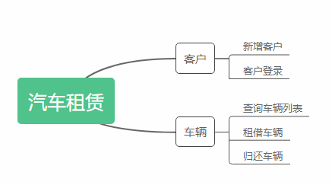

2.3 处理流程
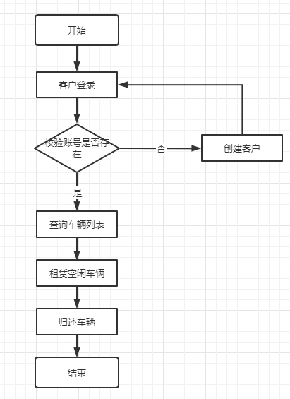

2.4 数据表设计
